（様式A6）
臨海ネット同意説明書
東京臨海病院のあなたのカルテが
かかりつけの先生にも見ていただけるようになります。

東京臨海病院では、患者さんのご希望を受けて、ご本人の診療・治療の記録（電子カルテ）を紹介元の先生の診察室などで、医師に直接見ていただけるというサービスを開始しました。
このサービスは、他に漏れないようにしたうえで、専用の回線を利用して、東京臨海病院のカルテをかかりつけの先生に見ていただけるという仕組みです。
このサービスをご利用いただくことによって、これまでよりさらに便利に、より安心して診療を受けることができるようになります。
かかりつけの病院で…
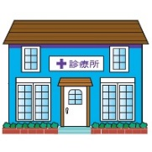
Aさん 少し気になる症状があるので
東京臨海病院に紹介しますね。
うちは「臨海ネット」に参加しているので東京臨海病院での診察や検査の内容を閲覧することができます。
それにはAさんの同意が必要なのですがお願いできますか？

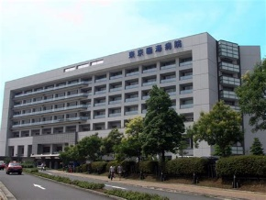
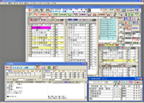
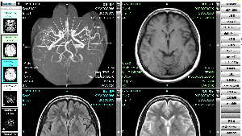
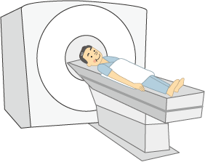

閲覧
Aさんの症状はどうだっただろう？
検査の結果などが見られることで今後の治療にも役立てることができるしよかった。
それは便利ですね。
ぜひお願いします。

VPN
VPN
ＶＰＮ
受診
東京臨海病院
紹介状
同意書

臨海ネットを利用することで、東京臨海病院の受診時の状況や治療歴、検査などが紹介元の医師の診察室などで直接見ていただくことができるようになります。
1．患者さんにメリットがあります
このサービスを利用していただくと、紹介元の医師には、あなたを東京臨海病院に紹介していただいた後、迅速かつ詳細にあなたの診療内容を確認していただけます。また、重複した薬の処方や検査を防ぐなど、医療費の負担軽減にもつながります。
2．個人情報は固く守られています

臨海ネットでは、患者さんの医療情報を守るための対策を講じています。
- 臨海ネットにアクセスできるのは、患者さんが同意した医師に限ります。
- 医療情報は、専用の回線を使うため、外部からの不正な侵入を防ぎます。
3. 利用はいつでもやめられます

臨海ネットの利用をやめたいときは、患者さんの意思でいつでも中止することができます。
その際は同意書を提出した際に受け取った同意撤回書を紹介元の医師もしくは東京臨海病院
医療連携室へ提出してください。

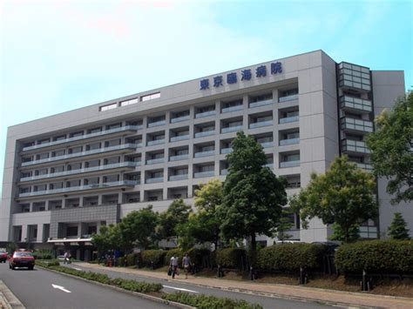
臨海ネットの利用は、患者さん本人の自由な意思によります。医師の説明を受けて、目的や意義、安全性の確保などに納得された方のみ利用の同意を頂いております。利用されなかった場合や途中で利用を中止した場合でも、今後の診療に何ら不利益を被ることはありません。
＜問い合わせ先＞
〒134-0086
東京都江戸川区臨海町1-4-2
東京臨海病院 医療連携室
（電話）03-5605-8811（代表） （FAX）03-5605-7182

